환경설정
https://github.com/Unity-Technologies/ml-agents
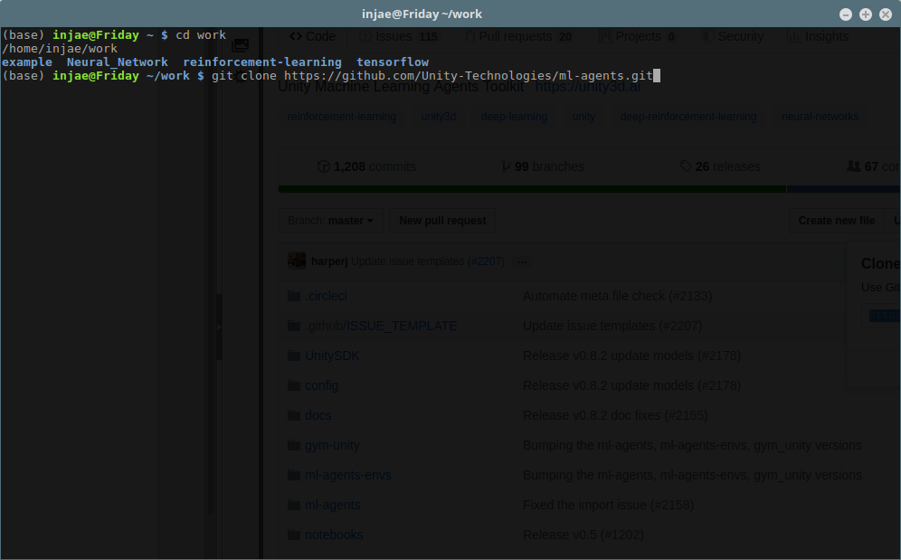
파이썬 3.6.7 버전 가상 환경 생
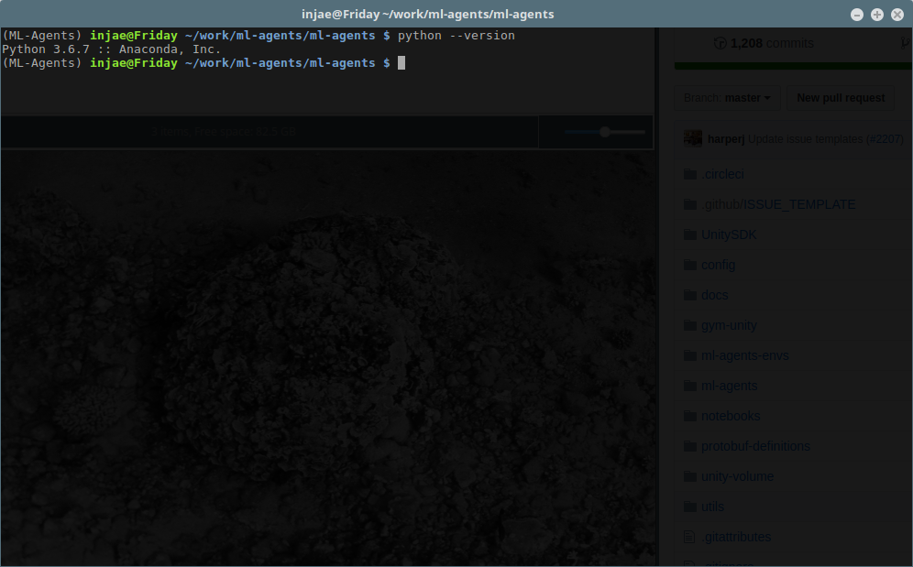

외부 의존 라이브러리 자동 설치
pip upgrade

(ML-Agents) injae@Friday ~/work/ml-agents/ml-agents $ pip install -e .

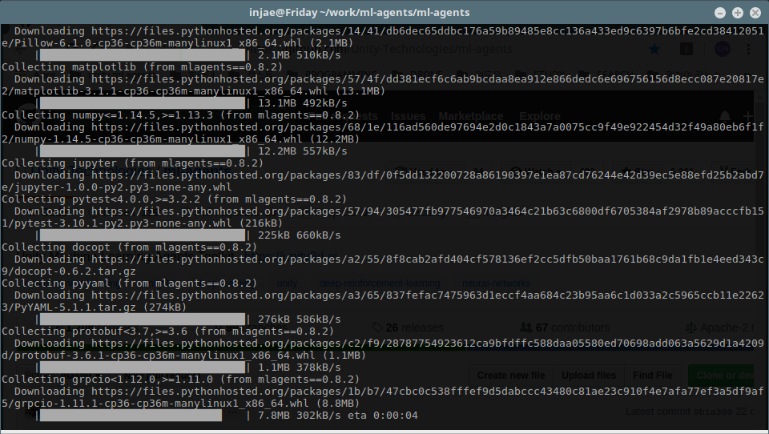

설치 확인
mlagents-learn –help

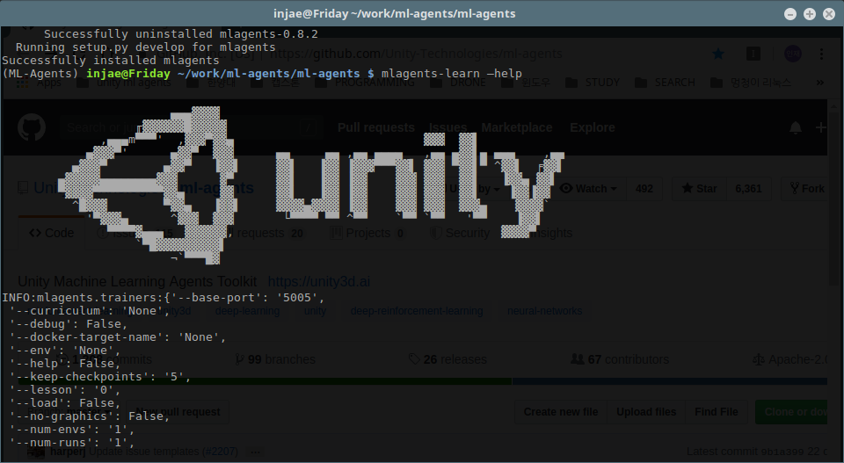

https://askubuntu.com/questions/1077816/how-to-install-unity3d-on-ubuntu-18-04

unity hub 통해 라이선스 활성화및 유니티 설치

